Roč. | AUTOR | DIELO
3. | Jozef Cíger Hronský | Jozef Mak
 | Erich M. Remarque | Na západe nič nového
 | Ján Smrek | výber
 | Rudolf Dilong | výber
 | Dobroslav Chrobák | Drak sa vracia
 | Sofokles | Antigona
 | Ivan Bukovčan | Kým kohút nezaspieva
 | Dušan Dušek | Kufor na sny
4. | Miroslav Válek | výber
 | Milan Rúfus | výber
 | Jozef Urban | výber
 | Alfonz Bednár | Kolíska
 | Ladislav Mňačko | Ako chutí moc
 | M. Lasica – J. Satinský | Soirèe
 | Jerome D. Salinger | Kto chytá v žite
Roč. | AUTOR | DIELO
1. | Hugolín Gavlovič | Valaská škola mravov stodola
 | Samo Chalupka | Mor ho!
 | Ján Botto | Smrť Jánošíkova
 | Martin Kukučín | Keď báčik z Chochoľova umrie
 | Jozef G. Tajovský | Maco Mlieč
 | Božena S. Timrava | Ťapákovci
 | Martin Kukučín | Dom v stráni
 | Alexander S. Puškin | Kapitánova dcéra
2. | Ivan Krasko | výber
 | William Shakespeare | Hamlet
 | Jozef G. Tajovský | Statky-zmätky
 | Ján Kollár | Předzpěv
 | Andrej Sládkovič | Marína - výber
 | Ján Palárik | Zmierenie alebo Dobrodružstvo pri obžinkoch
 | J. B. P. Moliére | Lakomec
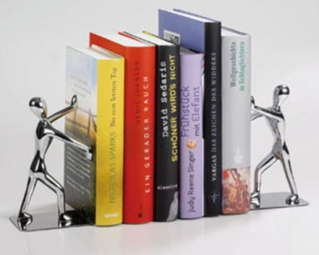
Zdroje: kniha, www.zlatyfond.sme.sk , www.stavebnydennik.sk, metoo.sk, návšteva divadelného predstavenia v SND, DJP, DAB, HY (help yourself)

ČITATEĽSKÝ ZÁKLAD
In: Cieľové požiadavky na maturitnú skúšku
podľa Štátneho vzdelávacieho programu
www.statpedu.sk/files/documents/katalog%20cielovych%20poziadaviek/slovensky_jazyk_cp.pdf

